Informe modelo para la adopción del acuerdo de Gobierno en [nombre de la entidad pública] relativo al establecimiento de un porcentaje de reserva de contratos según lo recogido en la DA 4ª de la Ley 9/2017 de Contratos del Sector Público.

a) Fundamentos jurídicos europeos y españoles.

La Disposición Adicional 4ª de la Ley 9/2017, de 8 de noviembre, de Contratos del Sector Público, por la que se transponen al ordenamiento jurídico español las Directivas del Parlamento Europeo y del Consejo 2014/23/UE y 2014/24/UE, de 26 de febrero de 2014 (en adelante LCSP) establece que

1. Mediante Acuerdo del Consejo de Ministros o del órgano competente en el ámbito de las Comunidades Autónomas y de las Entidades Locales, se fijarán porcentajes mínimos de reserva del derecho a participar en los procedimientos de adjudicación de determinados contratos o de determinados lotes de los mismos a Centros Especiales de Empleo de iniciativa social y a empresas de inserción reguladas, respectivamente, en el texto refundido de la Ley General de derechos de las personas con discapacidad y de su inclusión social, aprobada mediante Real Decreto Legislativo 1/2013, de 29 de noviembre, y en la Ley 44/2007, de 13 de diciembre, para la regulación del régimen de las empresas de inserción, que cumplan con los requisitos establecidos en dicha normativa para tener esta consideración, o un porcentaje mínimo de reserva de la ejecución de estos contratos en el marco de programas de empleo protegido, a condición de que el porcentaje de trabajadores con discapacidad o en situación de exclusión social de los Centros Especiales de Empleo, de las empresas de inserción o de los programas sea el previsto en su normativa de referencia y, en todo caso, al menos del 30 por 100.

En el referido Acuerdo del Consejo de Ministros o del órgano competente en el ámbito de las Comunidades Autónomas y de las Entidades Locales, se fijarán las condiciones mínimas para garantizar el cumplimiento de lo establecido en el párrafo anterior

Se expresa por lo tanto un mandato claro e indubitado para que las entidades sujetas a la LCSP reserven de manera obligatoria un porcentaje de su contratación a las empresas que se contemplan en la Disposición Adicional. Esta obligatoriedad nace de la decisión del legislador español de ir más allá del mandato de la Directiva 2014/24/UE, que en su artículo 20 dice que:

1. Los Estados miembros podrán reservar el derecho a participar en los procedimientos de contratación a talleres protegidos y operadores económicos cuyo objetivo principal sea la integración social y profesional de personas discapacitadas o desfavorecidas o prever la ejecución de los contratos en el contexto de programas de empleo protegido, a condición de que al menos el 30 % de los empleados de los talleres, los operadores económicos o los programas sean trabajadores discapacitados o desfavorecidos.

De este modo, España, junto con Lituania y Hungría, es de los pocos países en el seno de la UE que establece un porcentaje de reserva obligatorio, si bien deja libertad a cada entidad pública (salvo las pertenecientes a la Administración General del Estado) para definir la mejor manera de articular la mencionada reserva (ver Mendoza-Jiménez et. al, 2018).

La reserva de contratos supone una limitación al principio general de la libre competencia que se encuentra amparado tanto por distintos considerandos de la Directiva 2014/24/UE – por ejemplo, el 36 – como por el artículo 132 de la LCSP que regula que: En ningún caso podrá limitarse la participación por la forma jurídica o el ánimo de lucro en la contratación, salvo en los contratos reservados para entidades recogidas en la disposición adicional cuarta.

Por su parte, el artículo 99 de la LCSP establece que [el órgano de contratación] Podrá reservar alguno o algunos de los lotes para Centros Especiales de Empleo o para empresas de inserción, o un porcentaje mínimo de reserva de la ejecución de estos contratos en el marco de programas de empleo protegido, de conformidad con lo dispuesto en la Disposición adicional cuarta. Igualmente, el artículo 145.2 al hablar de características sociales menciona la subcontratación con Centros Especiales de Empleo o Empresas de Inserción entre las posibles finalidades.

b) Los contratos reservados como impulso a una contratación pública sostenible.

Todo lo anterior viene a componer un conjunto de disposiciones legales que está destinado a apoyar la transición hacia una contratación pública que sea estratégica y que contribuya a la sostenibilidad. El papel de las licitaciones para apoyar el desarrollo sostenible se reconoce tanto dentro de la Estrategia Europa 2020 como dentro de los Objetivos de Desarrollo Sostenible (en adelante ODS) que fueron aprobados por las Naciones Unidas en 2015.

En concreto, la meta 12.7 habla de Promover prácticas de adquisición pública que sean sostenibles, de conformidad con las políticas y prioridades nacionales para lo cual es necesario, siguiendo el mandato del artículo 1.3 de la LCSP, fomentar a las pymes y a las empresas de Economía Social, condiciones que cumplen las empresas que pueden beneficiarse de la reserva.

En el contexto de crisis sanitaria, social y económica actual la reserva de contratos a entidades de esta naturaleza es una vía para, además de cumplir la legislación vigente, favorecer la integración laboral y social. Las Empresas de Inserción son organizaciones que trabajan con personas que pertenecen a colectivos de difícil inserción laboral, como personas con bajos recursos, que han sido víctimas de violencia de género, con un bajo nivel educativo, etc. Por su parte, los Centros Especiales de Empleo de iniciativa social tienen en su plantilla un mínimo del 70 % de personas con una discapacidad reconocida del 33 % o superior.

Por lo tanto, el [nombre de la entidad pública] cuenta con una oportunidad única para dotar de un carácter más social y ambiental a su contratación pública, y de hacerlo sin coste adicional. De hecho, la licitación y ejecución de este tipo de contratos tiene aparejada una serie de beneficios que se traducen en una menor presión de los servicios sociales y una manera efectiva de mejorar la vida de las personas a través de un contrato de trabajo regularizado. Tanto las Empresas de Inserción como los Centros Especiales de Empleo son estructuras reguladas legalmente que cuentan con personas especializadas para realizar itinerarios formativos.

c) La situación en Canarias

En Canarias existen ya varias experiencias exitosas en la reserva de contratos. En cuanto a Acuerdos de Gobiernos, el Gobierno de Canarias publicó el 7 de junio de 2019 en el BOC la:

Resolución de 23 de mayo de 2019, por la que se dispone la publicación del Acuerdo por el que se procede a la fijación de un porcentaje de reserva del derecho a participar en los procedimientos de adjudicación de determinados contratos o determinados lotes de los mismos, a centros especiales de empleo de iniciativa social, a empresas de inserción y programas de empleo protegido, y se fijan las condiciones mínimas para su cumplimiento

En esa resolución se establecen tanto los porcentajes de reserva (un 2% del Anexo VI de la LCSP) como las condiciones para cumplirlas (con un Anexo de instrucciones).

En cuanto a su implementación en Canarias, el reciente informe del Diputado del Común indica que se detectan errores comunes como la confusión de los contratos reservados con planes de empleo o listas de personal, la consideración de que no se aplica a todas las entidades públicas lo que “denota un desconocimiento de las normas” imposibilitando su aplicación.

Esta situación se confirma con el informe 4/2020 de la Junta Consultiva de Canarias que dibuja un panorama desolador que se resume en lo siguiente:

Existe un desconocimiento generalizado por parte de las unidades administrativas de los órganos de contratación de la figura de los contratos reservados, contratos regulados no sólo en la norma europea, sino igualmente, en nuestro ordenamiento jurídico interno a través de la LCSP, que impone la obligación a estos órganos de contratación de reservar un mínimo de sus contrataciones a los Centro Especial de Empleo de iniciativa social y a las empresas de inserción, para cumplir un fin social

A nivel local, solamente el Cabildo de La Palma cuenta con un Acuerdo de Gobierno de 2019 que establece una reserva del 0,5 % del volumen de contratación del año anterior, mientras que no se tiene constancia de que existan acuerdos de gobierno a nivel municipal. Ello no impide que, de acuerdo con el Informe 19/2018 de la JCCA de la Comunidad Autónoma de Aragón:

Los órganos de contratación de las entidades locales pueden acordar específicamente reservar contratos o lotes independientemente de que se haya adoptado o no el acuerdo genérico de reserva por el órgano local competente.

De hecho, como puede verse en el siguiente mapa, existen ya varios ejemplos de contratos reservados que se concentran sobre todo en la isla de La Palma, donde gracias al trabajo de las entidades sociales en colaboración con la Universidad de La Laguna se han licitado y ejecutado numerosos procedimientos.

Mapa 1: Distribución de contratos reservados en Canarias

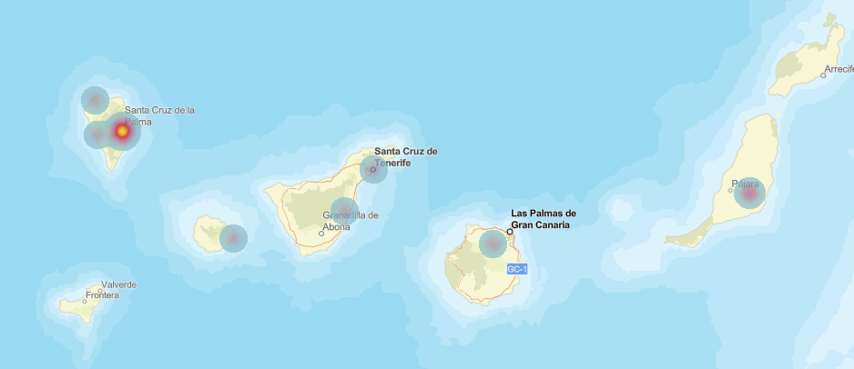

A nivel de Cabildos, se cuenta con algunas experiencias como el contrato reservado del Cabildo de Tenerife por valor de 36.432 € para el mantenimiento de los jardines del Organismo Autónomo de los Museos (disponible aquí) y del Cabildo de La Palma para la gestión de residuos orgánicos en una finca experimental (disponible aquí). No se aprecia, por tanto, todavía una apuesta decidida desde las entidades públicas canarias por este tipo de contratación, lo que supone una oportunidad para el [nombre de la organización] de liderar esta apuesta por la sostenibilidad social y ambiental a través de sus licitaciones públicas.

Para la implementación de este tipo de contratos se cuenta, además, con el asesoramiento de la Universidad de La Laguna a través del programa Integra en Redes, dirigido por la red ANAGOS y financiado por el Gobierno de Canarias, entre cuyos objetivos está precisamente el fomento de este tipo de contratos y la mejora de la contratación pública. En el marco de ese proyecto se han editado ya varias guías y se ha establecido un servicio de ayuda a las entidades públicas para garantizar una implementación exitosa de esta parte de la legislación.

En definitiva, se trata de aunar el cumplimiento de la legalidad con la contribución a un desarrollo más sostenible a través de la contratación pública sin que ello suponga un coste añadido para la institución. La manera en la que se realice depende de las decisiones estratégicas que tome el [nombre de la entidad pública], que cuenta con libertad tanto para fijar los porcentajes de reserva como las maneras en las que materializarlo.

El impulso de este tipo de contrataciones se alinea, además de con las estrategias macroeconómicas como: la Agenda 2030, el plan Next-Generation de la UE, el Plan Recupera del Gobierno de Canarias, con estrategias propias del [nombre de la entidad pública y las estrategias que correspondan].

